Как я использовал бутстрэп?

Рассматриваем эффективную доходность облигаций федерального займа (на 13.11.2023).

Математическое ожидание равняется 10.763888888888886

Случайным образом была взята выборка эффективных доходностей, оцениваем математическое ожидание.

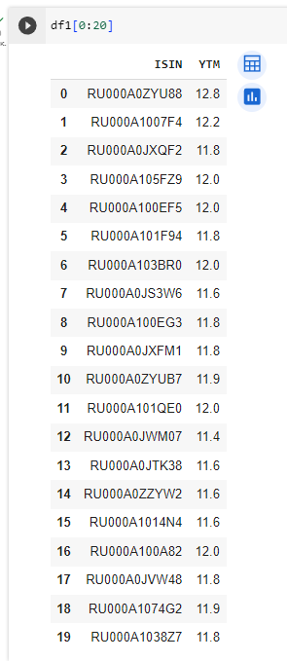 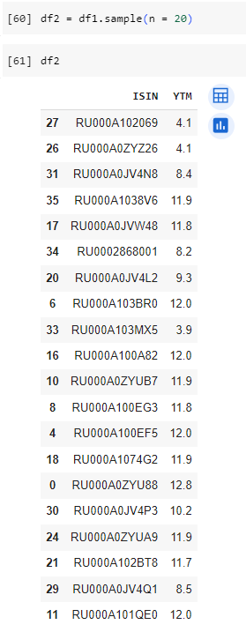

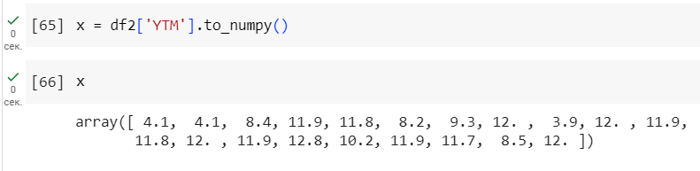

Я применил бутстрэп для одной выборки.

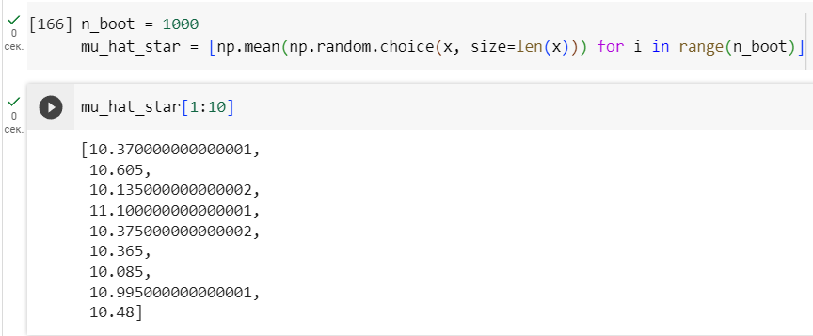

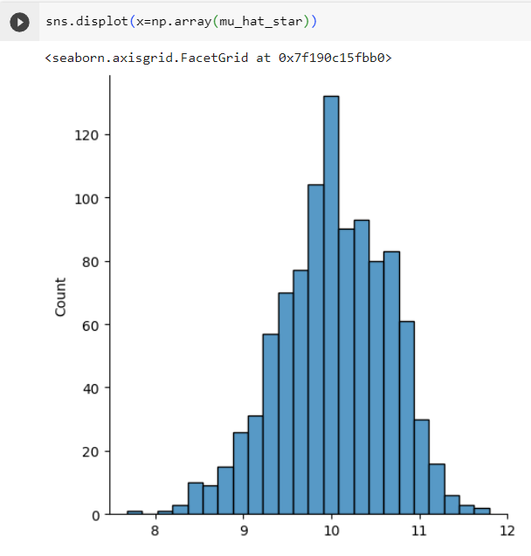

Наивный бутстрэп доверительный интервал для μ=E(Xi):

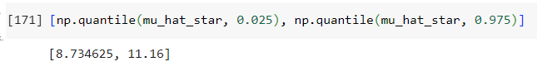

Вывод:

Мы построили 95%-ый доверительный интервал для математического ожидания.

Доверительный интервал включает в себя 10.763888888888886 (мат. ожидание)